Im Juni 2018 wurde von der Süddeutschen Zeitung berichtet:
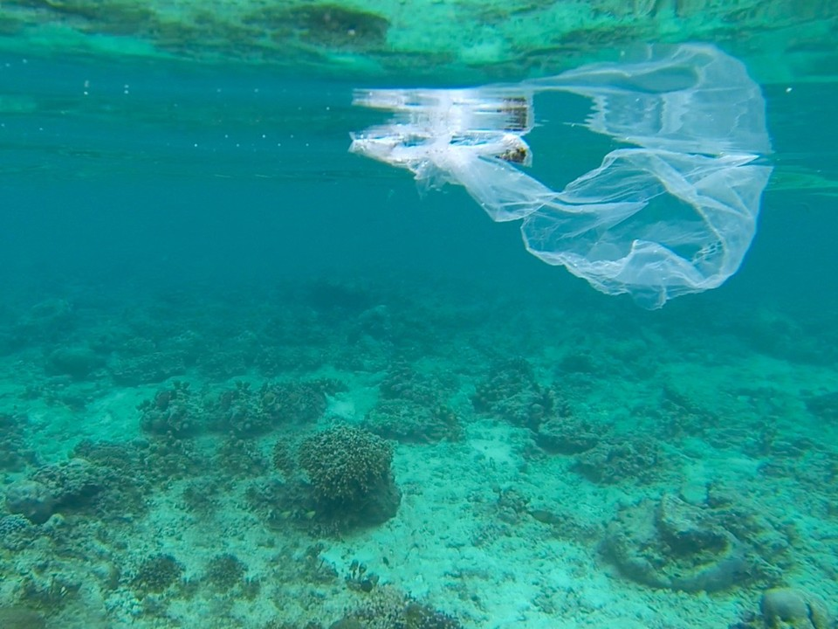
„An mehr als 80 Plastiktüten im Magen ist ein Wal in Thailand verendet. Der Säuger konnte trotz intensiver tierärztlicher Bemühungen nicht gerettet werden.“ „Der Kurzflossen-Grindwal war in einem Kanal an der Grenze zu Malaysia in einem schlechten Zustand gefunden worden. Bevor das Tier verendet sei, habe es noch fünf Plastiktüten erbrochen.“
Plastiktüte im Meer
In einer großen Studie wurde jüngst auch in den Seen und Flüssen in Deutschland Mikroplastik nachgewiesen. Es ist bekannt, dass
Bild: © Fraunhofer UMSICHT
Quelle: https://www.umsicht.fraunhofer.de/de/presse-medien/pressefotos.html; Erlaubnis erhalten
das Mikroplastik von Tieren aufgenommen
wird und damit auch in der Nahrung zu finden ist.
Bisher ist es nur in geringen Mengen enthalten.
Auch in der Isar vor München (Baierbrunn) und nach München (Moosburg) wurde Mikroplastik gefunden.

Rate, welche der 4 Aussagen richtig ist.
Richtig ist Antwort 4.
In Moosburg ist die Mikroplastikmenge zehnmal größer als in Baierbrunn.

Woran könnte es liegen, dass nach München die Mikroplastikmenge 10-mal größer ist als vor München?
Es könnte z. B. an Körperpflegeprodukten (wie Zahncrems, Sonnenschutzmitteln, Kosmetika oder Peelings) mit Mikroplastik und dem Waschen von sog. synthetischen Textilien liegen. Deren Mikroplastik wird nämlich in der Kläranlage nicht genügend gefiltert. Daneben muss es aber noch andere Ursachen geben. Weiter entsteht Mikroplastik durch Reifenabrieb. In München sind es etwa 2 Millionen Kilogramm pro Jahr. Ein Teil davon gelangt an Isarbrücken mit dem Regenwasser in die Isar. Diskutiert wird auch größeres Plastik (wie Einwegbecher, Besteck, Verpackungen oder Tüten), das z. B. beim Feiern an der Isar liegen bleiben oder gar in die Isar geworfen werden. Diese größeren Plastikteile bestehen aus dem gleichen Material wie das gefundene Mikroplastik. Die größeren Plastikteile, die in die Isar gelangen, werden dort beim Transport im Wasser langsam zerrieben.

